仲恺农业工程学院
课程设计报告书

旅店预定管理系统的设计与实现
--面向对象方法实践训练

学 院： 计算科学学院
专 业： 信息与计算科学
课程名称： 软件工程课程设计
姓 名： 林华萍、梁泳琪
班 级： 信计184
学 号： 201821314402、201821314425
指导教师： 王 前
课程编号： 111023
课程学分： 1
起始日期： 2020-12-7至2020-12-11

目 录

1. 设计工具 3
2. 合作分工 3
3. 面向对象分析 3
3.1需求陈述 3
3.2初步的对象模型 3
3.3动态模型 5
3.3.1 顺序图 5
3.3.2 状态图 7
3.4 功能模型 9
（1）总用例图 9
（2）数据流图 10
（3） 几个重要处理框的描述 11
4. 面向对象设计 12
4.1 类图优化 12
4.2 问题域子系统设计 13
4.3 人机交互子系统设计 14
4.4 任务管理子系统设计（可选） 14
4.5 数据库设计 15
4.6 类中服务的设计 16
4.7 类的关联设计 17
5. 系统实现 18
6. 总结与心得体会 29
7. 参考的网上资源及文献 30
8. 源程序清单 31

- 设计工具
绘制图形工具：EA 2019英文版、Visio2013
数据库：Mysql5.7、Navicat 15 for MySQL
开发工具：eclipse-jee-oxygen-R-win32-x86_64、IntelliJ IDEA 2019.3.3
GUI设计工具：swing、javafx
- 合作分工
姓名 | 具体工作内容
林华萍 | （1）面向对象分析与设计  （2）管理员功能模块的实现
梁泳琪 | （1）面向对象分析与设计  （2）登录与用户功能模块的实现
- 面向对象分析

3.1需求陈述
某旅店拟开发一个旅店预定管理系统，它是由用户以及管理员两个登录端口组成的在线预定管理系统。普通用户以及管理员都能进入用户模式，管理员还能进入管理员模式。
用户通过邮箱验证注册一个唯一的普通用户账号，用户通过正确的账号密码进入到用户模式，若账户密码不匹配则提示相应错误信息。
用户模式下，用户可以查看可供房间基本信息，通过点击对应房间号查看到房间一周内的预定状态，根据用户需求，选择对应时间可以预定的房间进行预定，填写订单信息时，若电话填写错误会进行相应的错误提示。用户可以查看自己的全部订单，根据实际情况修改订单信息的手机号或者入住时间，还取消订单，若修改或者取消的订单是当天则显示不得修改。
管理员模式下，管理员可以管理房间信息，增加房间或修改房间的损坏状态。还可以查看用户所有预定信息，可快捷的根据用户名或房间号，查询某个用户预定信息或房间被预定的情况。若已被预定的房间需要修正，修改房间状态并显示受影响的订单，设置所需的订单为无效订单并告知用户实情进行退款。

3.2初步的对象模型
根据上面所写的需求陈述，提取需求陈述中的名词，旅店预定管理系统、用户模式、管理员模式、用户账号、错误信息、可供房间基本信息、房间号、房间一周内的预定状态、用户需求、自己的全部订单、实际情况、手机号、入住时间、当天、房间信息、房间的损坏状态、用户所有预定信息、用户名、房间号、用户预定信息、房间被预定的情况、受影响的订单、所需的订单
然后删除掉不正确或不必要的类与对象，如旅店预定管理系统太过笼统；房间号、房间一周内的预定状态等冗余的类，都是房间的基本信息；实际情况是用户个人想法，错误信息也是仅需要把与本问题密切相关的类放入目标系统中就可以；手机号、入住时间、当天这些都是用户预定信息的一些属性；房间被预定的情况与房间信息产生冗余；受影响的订单也可以归为订单。综上筛选出类与对象为用户模式、管理员模式、房间信息、预约、订单信息、订单管理、房间管理。
然后初步确定关联，找出描述中的动词词组或描述性动词，如普通用户以及管理员进入用户模式、管理员进入管理员模式、用户注册普通用户账号、用户查看可供房间基本信息、击对应房间号查看到房间一周内的预定状态、选择对应时间可预定的房间进行预定、填写订单信息、用户查看自己的全部订单、修改订单信息的手机号或者入住时间、管理员管理房间信息、增加房间或修改房间的损坏状态、查看用户所有预定信息、修改房间状态、显示受影响的订单。
由于已经删除了一些候选类，对应的关联也会一并删除，然后设计号的关联名字，分解出上面确定的类与对象，如订单管理分解为个人订单管理和所有订单信息管理，房间信息分解为所有房间信息与可预约房间信息。综上，最后确定的类与对象有用户模式、管理员模式、房间信息、可预约房间信息、预约、订单信息、个人订单管理、所有订单管理、房间管理，确定关联是用户查看房间信息、可预约房间由所有房间信息组成，预定可预订的房间、预定生成订单信息、更新个人订、影响到可供房间信息，管理员可修改订单信息更新订单状态、影响房间信息，还有直接修改房间信息。
确定初步类图如下：
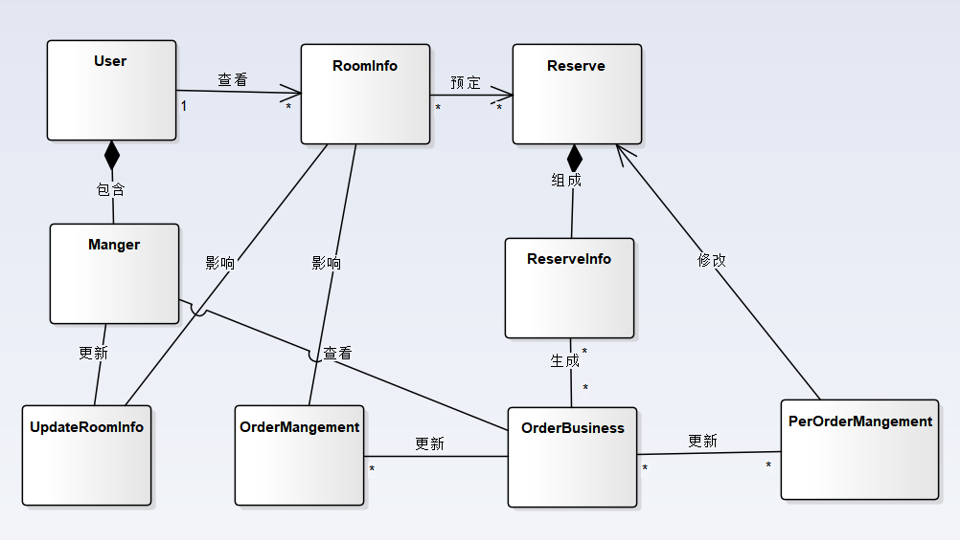
初步类图

3.3动态模型

3.3.1 顺序图
- 用户预约功能时序图
用户通过注册账号（已经注册过的不用），然后到登录界面，填写相应账号密码登录进入旅店预定系统主界面，查看到房间信息，点击相应房间，显示一周内可预定时间，选择预定时间，并填写相应个人信息，这里会验证手机号格式，以及根据不同用户显示不同优惠价格，提交信息后，系统会录入订单信息库。
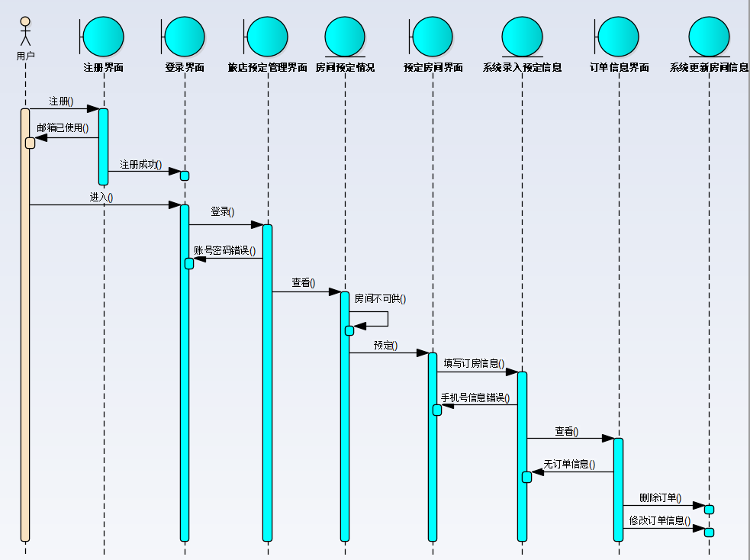
用户预约功能时序图
- 个人订单管理时序图
用户可以查看个人订单信息，选择修改订单或者取消订单的功能，如果取消订单，则会验证预约时间是否为当天，当天不可取消。取消成功后系统会更新房间信息。修改订单功能可以修改手机号，系统验证手机号格式，或者更改其他入住时间，更改成功后系统更新订单信息。
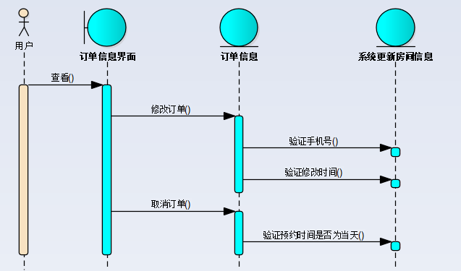
个人订单管理时序图
- 管理房间功能时序图
管理员有几个固定的管理员账号，直接进入登录界面，填写账号密码信息，验证登录。进入旅店预定管理系统，选择房间管理功能，查看到所有房间信息，可以选定房间修改该房间状态，停用或者可供，如果选择停用，则会显示受到影响的订单界面，处理这些受影响的订单状态置为无效订单，可以先处理时间比较靠前的，然后发邮箱通知用户订单变动，并按原路退款。
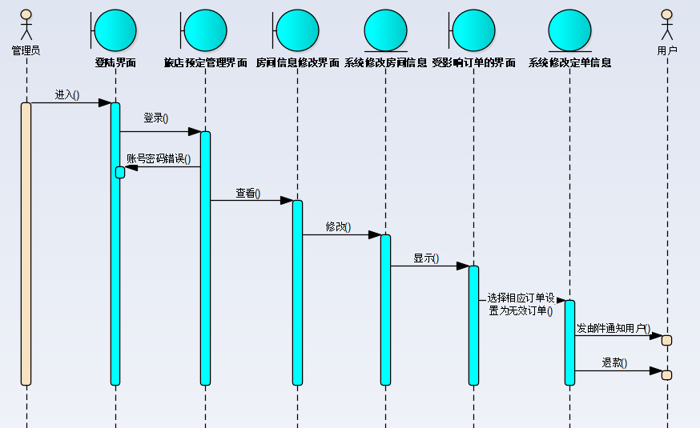
管理房间功能时序图
- 管理订单功能时序图
这个主要时管理员管理订单功能，主要是查询订单，可以查询所有订单，或者根据房间号，查询该房间对应订单情况。或者以用户名查询，查询某用户的订单信息。
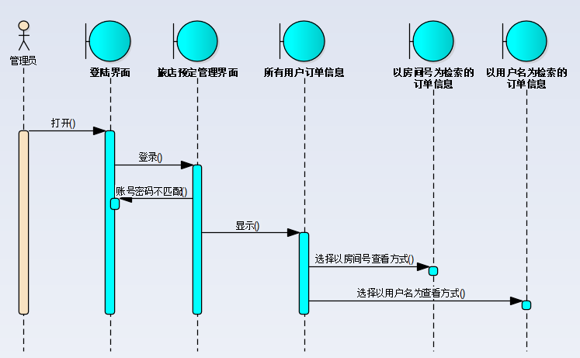
管理订单功能时序图

3.3.2 状态图
- 个人订单管理状态图
用户订单管理，有两个功能模块，选择修改订单或者取消订单的操作。
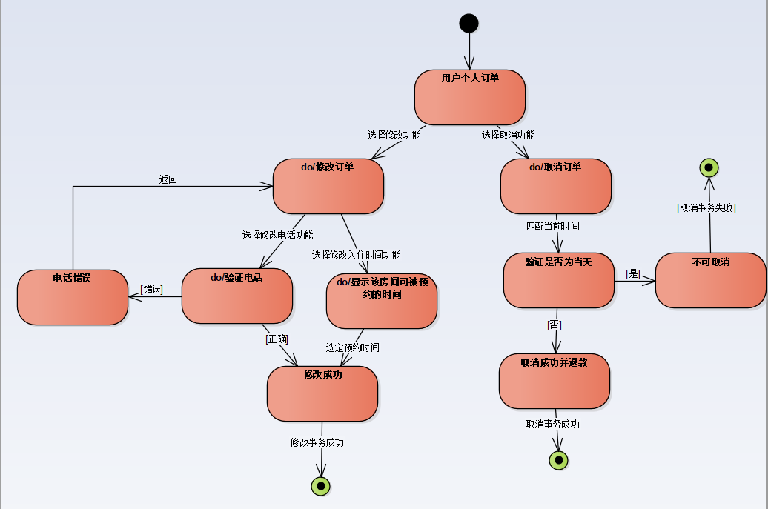
个人订单管理类
- 预定房间状态图
预定房间，首先主屏会显示房间信息，然后点击相应房间会显示该房间可被预定的情况。选择预定后，不同用户有不同的优惠价格，填写个人信息，提交订单，付款成功后，生成订单明细。
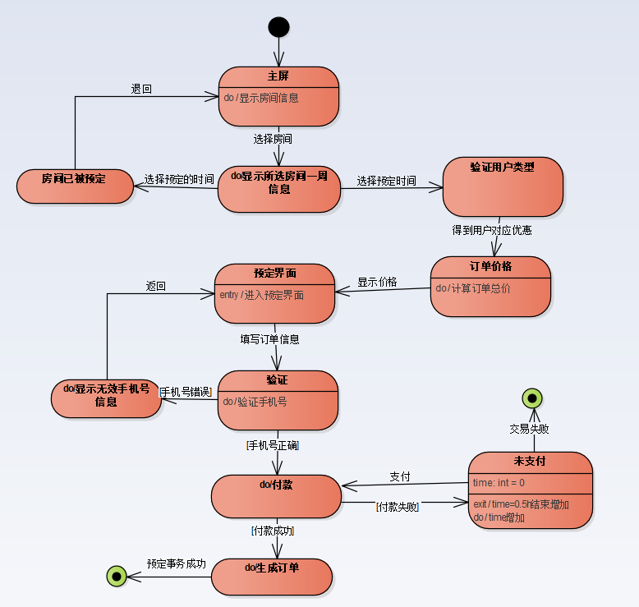
预定房间类
- 管理订单状态图
管理员管理房间功能，查看到所有房间信息，可以选定房间修改该房间状态，停用或者可供，如果选择停用，则会显示受到影响的订单界面，处理这些受影响的订单状态置为无效订单，可以先处理时间比较靠前的，然后发邮箱通知用户订单变动，并按原路退款。
管理也可以查询所有订单，或者根据房间号，查询该房间对应订单情况。或者以用户名查询，查询某用户的订单信息。

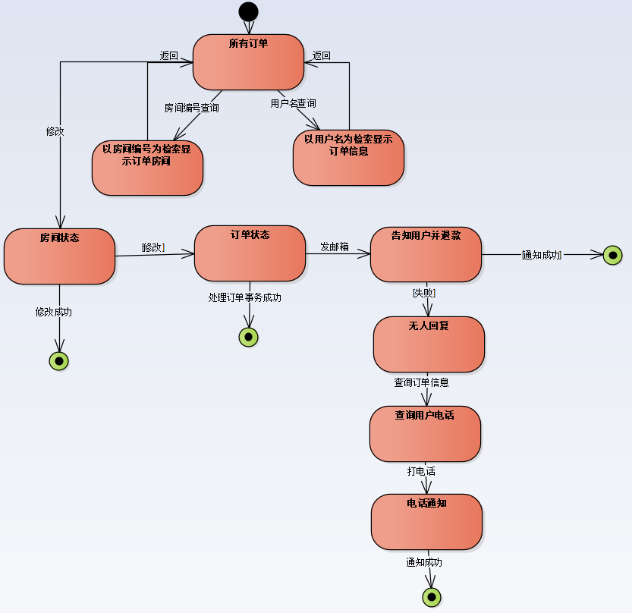
管理订单类

3.4 功能模型

（1）总用例图
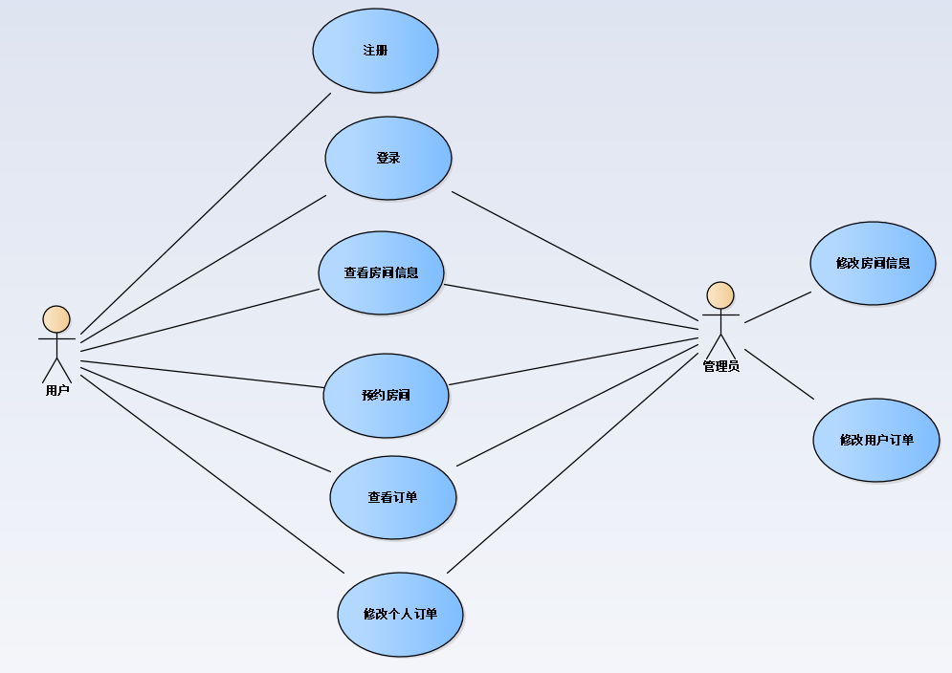
总用例图

（2）数据流图
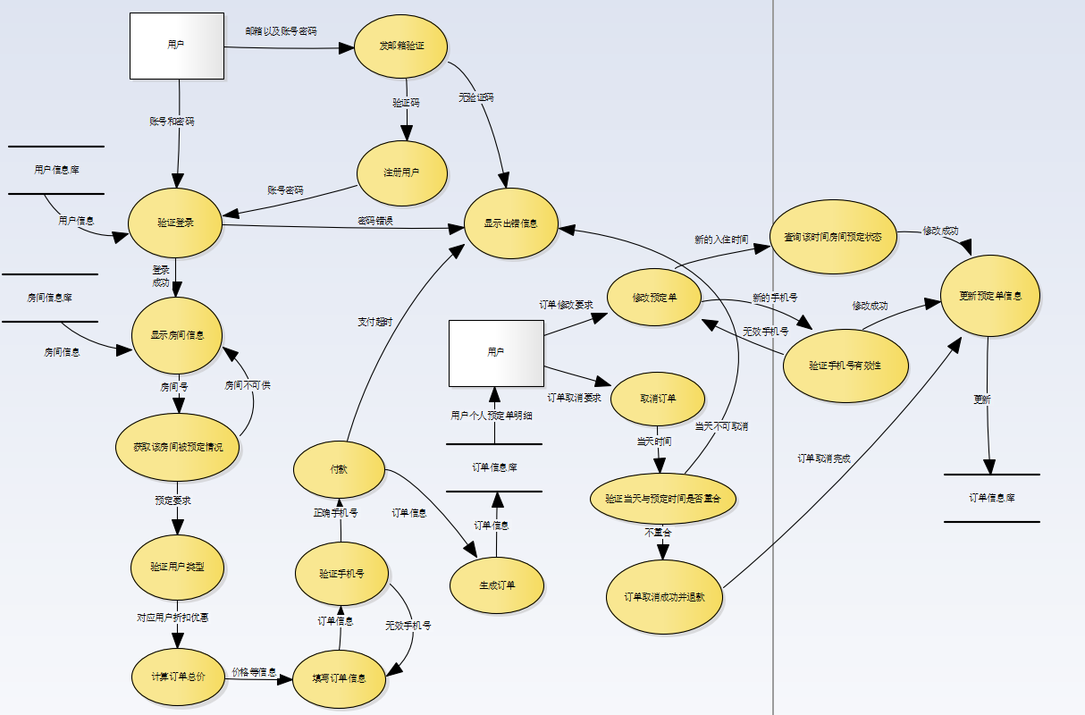
预定功能数据流图
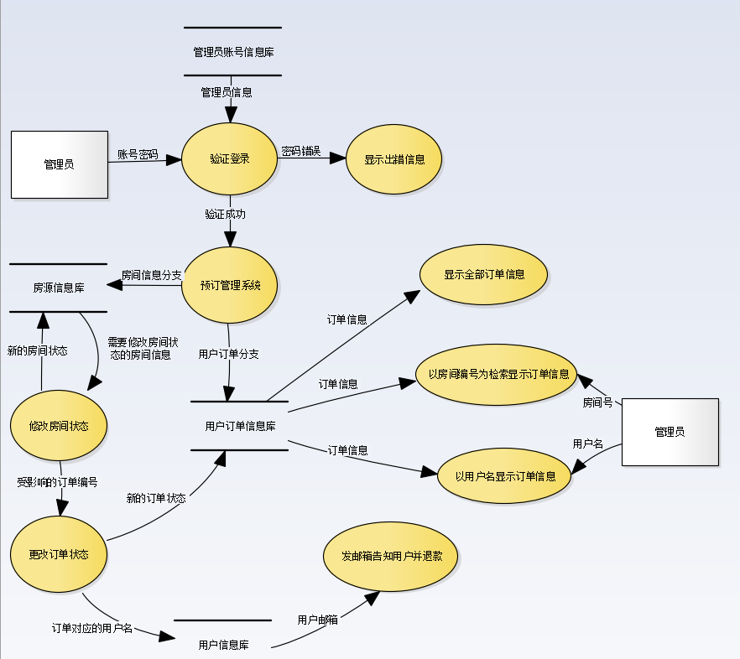
管理功能数据流图
- 几个重要处理框的描述
- 对生成订单功能的描述
生成订单（订单信息包括：手机号，用户类型，入住时间，入住人数等信息）—>新的订单信息
选择预定的房间时间后，会验证用户类型，获得相应优惠，得到该房间单价。
填写订单时，会验证手机号格式是否错误，有误，则提示错误信息重新填写手机号。
点击付款后，如果超时未支付，则显示出错信息，支付成功，这将订单信息生成订单明细，存入订单信息库。
订单信息库存储的订单明细内容有：订单编号、用户名、用户类型、下单时间、用户真实名、用户手机号、房间编号、入住时间、订单状态、入住人数。

- 对更新预定单功能的描述
修改订单（修改要求：手机号或者预定时间）-->新的预定单信息
如果新修改的手机号格式不对，则显示错误信息。
修改入住时间，是在可预定的时间中进行选择。
取消订单（取消订单要求：取消的订单号）->新的个人订单明细
如果要取消的订单显示的入住时间就是当天，则显示错误信息，当天不可取消。
更新功能结束后，会将新的内容更新到订单信息库。

- 对修改房间分支功能的描述
修改房间状态（需要修改的房间信息）-->新的房间状态
比如某房间出现了破损情况，需要修整，则需要修改该房间状态为停用
将新的房间信息更新到房间信息库
修改订单状态（受影响的订单信息）-->新的订单状态
由于房间状态置为停用，则相应订单会置为无效订单
将新的订单信息更新进订单信息库，然后将该订单的用户名在用户信息库进行查找对应用户的邮箱信息。通过邮箱告知用户情况并退款
房间信息库内容有：房间编号、房间类型、服务电话、楼层、房间状态（停用或者可供）
用户信息库内容有：账号、密码、邮箱、用户类型、注册时间
- 对查询用户订单分支功能的描述
显示所有订单信息（选择显示全部订单信息的功能）->所有定单信息
选择显示全部订单功能后显示所有订单信息。
以房间号为检索显示订单信息（房间号）-->该房间号的订单信息
输入要查看的房间号，选择以房间号检索查询订单，则显示出该房间号对应得订单信息。
以用户名为检索显示订单信息（房间号）-->该房间号的订单信息
输入要查看的用户名，选择以用户名检索查询订单，则显示出该用户名对应得订单信息。
- 面向对象设计

4.1 类图优化
在开发此系统中，为了降低复杂程度，划分了几个主题，首先是注册登录主题，实现了进入主界面的所有功能，得到一个账号，成为用户才开始进入到主系统，第二个主题是预约，包括房间信息类、可预约房间、预约、订单信息类，这些都是系统最主要实现的任务，第三个主题是管理的任务，包括管理房间与订单信息，其中有个人订单管理类、所有订单管理类、房间信息管理类，更多是预约之后的功能。
然后进行属性的确定，在每个类中都确定好对应的属性，首先用户类，需要有用户注册时填写资料如邮箱、密码、用户名，还有规定好的用户类型等属性，用户可以进行登录和注册操作。用户登录就能查看到房间信息，而房间信息类需要有房间的基本信息如房间号、电话、价格、楼层、床位、价格、房间类型、房间状态，可以进行选中房间供应情况的操作，进入到可被预约的房间信息类。所以所有房间信息组成了可被预约的房间信息，可被预约的房间属性应有时间、房间号、房间状态，实现显示房间照片、房间七天内供应情况和点击预约操作。预约类则需要预约者填写相关信息，需要名字、入住房间号、入住时间、入住人数、电话、用户类型、房间价格等属性，完成计算总价格、检验手机号。提交订单等操作。生成的订单类就有订单该有的信息，相当于一个订单表中的全部资料，包括用户名、真实名字、入住房间号、入住时间、操作时间、入住人数、电话、用户类型、房间价格订单状态等属性。当生成订单后用户和管理员可以查看修改订单的信息，直接继承此类即可。个人修改订单类用户修改手机和入住时间，所以需要有入住时间、手机号、订单号等属性，实现检测可预约时间、检测日期、查看订单、修改订单、取消订单等操作。订单管理类用户管理员查看订单，以两种检索方式查看订单，所以需要房间号、用户名等属性，用户以房间名为检索查看订单和以用户名为检索查看订单和查看全部订单等操作，查看的订单内容直接继承订单类查看即可。修改房间信息类是管理员修改房间信息进而修改订单状态的类，属性包括房间状态、订单号、订单状态，显示所有房间信息继承房间信息类即可，实现显示所有房间、检测被影响房间、改变房间状态和订单状态的操作。
反复修改，最后得到优化后的类图：
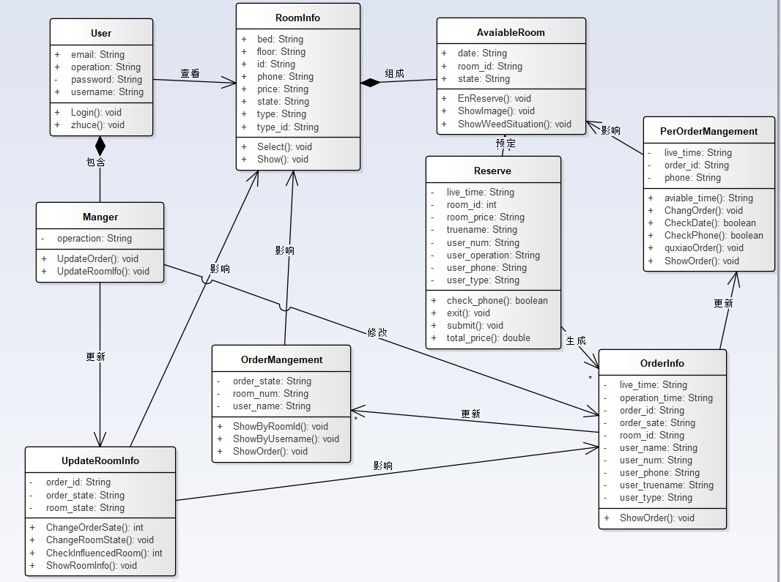
优化后的类图

4.2 问题域子系统设计
把旅店预定管理系统的问题域子系统进一步划分成3个更小的子系统，它是由登录注册系统、管理员管理系统、用户预约系统组成。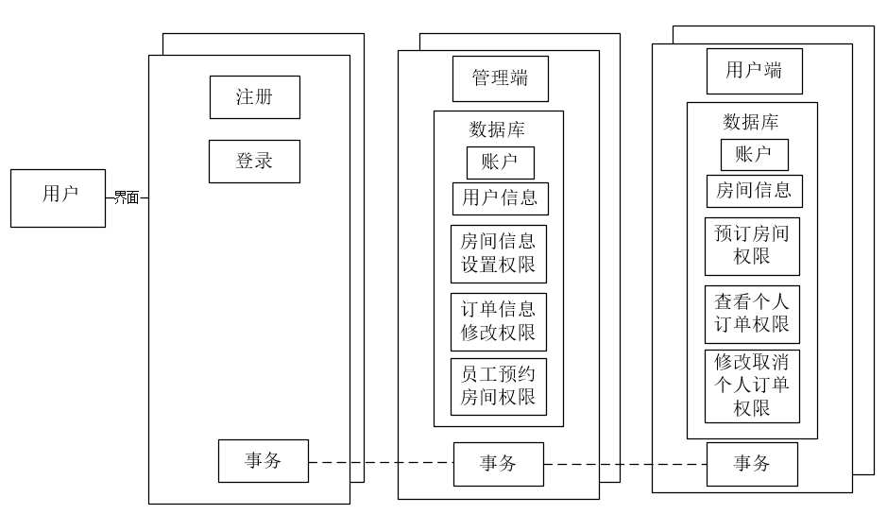

4.3 人机交互子系统设计

（1）用户分类
分为普通用户和管理员用户，两者都用预定功能和查询与修改个人订单功能。不同用户在预定房间时对应得优惠条件不同。
管理员还具有管理订单和房间信息的功能，可以查询所有订单，或者按房间号或者用户名查询相应订单，还可以修改房间状态，修改未可供或者停用，修改完房间状态后，同时将受到影响的订单状态也进行修改（置为无效订单）。
- 人机交互类设计
界面主要由两种方式组合成，首先主界面和用户端的功能界面采用的是IDEA里面的javaFx进行GUI设计，用户管理端采用的是Eclipse里面的swing进行图形用户界面的设计。

4.4 任务管理子系统设计（可选）
（1）确定各类任务是否并发、任务类型、优先级等；
在本系统中有些类是并发执行的，如在提交订单时，对应房间的可供信息就会放生改变，所以预约类提交跟房间一周信息类状态的修改是并发的进行。还有个人修改预约的时间和取消订单也是跟房间一周信息类是并发的进行。管理员修改房间状态时房间信息的显示也会同时发生改变，修改订单时用户的订单也会并发修改。
而有些类时存在优先级的，比如预定类优先于订单管理和个人订单类，只有预定成功才能查看订单和修改订单。

4.5 数据库设计
酒店预约管理系统的数据库实际包括房间信息、房间类型信息、订单信息、用户信息，下面将详细介绍这些实体模型的含义。
- 房间信息：代表一个房间具体信息的实体，其中主要属性是房间编号、房间类型编号、房间状态、楼层、电话。
- 房间类型信息：代表一个类型的房间的信息实体，其中主要属性是房间类型编号，房间类型，床位，价格。
- 预订信息：代表用户下单的依据实体，其中主属性是预订单号，房间编号，用户名字，真实名称，电话，操作时间，入住人数，入住时间，入住天数，订单状态，
- 用户信息：代表注册后用户和管理员的信息的实体，其中主属性是用户名，用户密码，用户类型，邮箱，注册时间

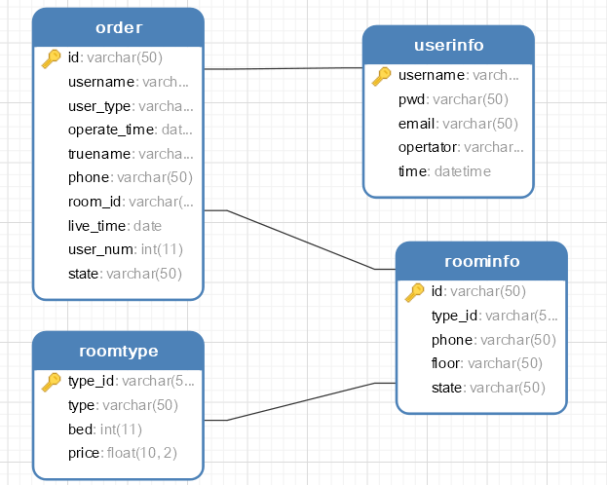
数据库关系图
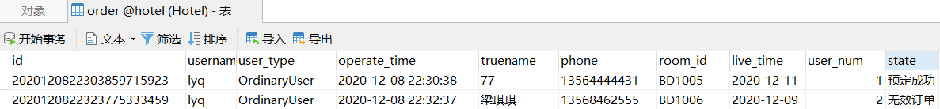
Order表
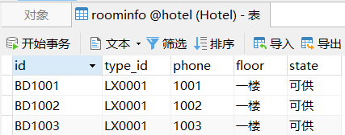
Roominfo表
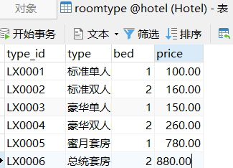
Roomtype表
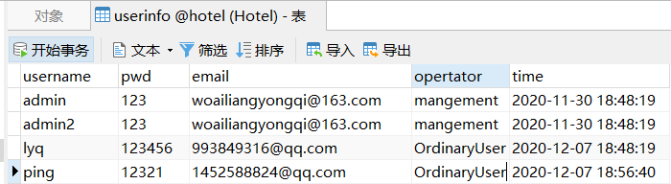
Userinfo表

4.6 类中服务的设计
- 确定需要的服务
- 预定功能
用户进入旅店预定系统主界面，查看到房间信息，点击相应房间，显示一周内可预定时间，选择预定时间，并填写相应个人信息，这里会验证手机号格式，以及根据不同用户显示不同优惠价格，提交信息并付款成功后，生成订单明细，系统会录入订单信息库。
- 修改个人订单功能
用户可以查看个人订单信息，选择修改订单或者取消订单的功能，如果取消订单，则会验证预约时间是否为当天，当天不可取消。取消成功后系统会更新房间信息。修改订单功能可以修改手机号，系统验证手机号格式，或者更改其他入住时间，更改成功后系统更新订单信息。

- 管理房间功能
管理员管理房间功能，查看到所有房间信息，可以选定房间修改该房间状态，停用或者可供，如果选择停用，则会显示受到影响的订单界面，处理这些受影响的订单状态置为无效订单，可以先处理时间比较靠前的，然后发邮箱通知用户订单变动，并按原路退款。
- 管理订单功能
管理可以查询所有订单，或者根据房间号，查询该房间对应订单情况。或者以用户名查询，查询某用户的订单信息。
- 设计服务中用到的数据结构
主要用到了数组和链表。

4.7 类的关联设计
用户预约房间时预约的房间号与时间会影响到房间一周信息的状态，同时还决定了个人订单管理中该房间还能预约的时间。
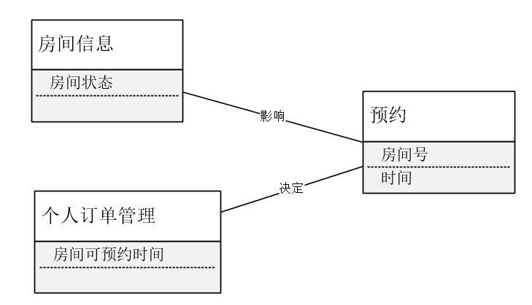

管理员在对房间状态进行修改时，会影响到用户订单的状态，可能设置为无效，就需要发邮件通知用户并退款，同时还决定了房间信息的状态，在主界面上是否显示。
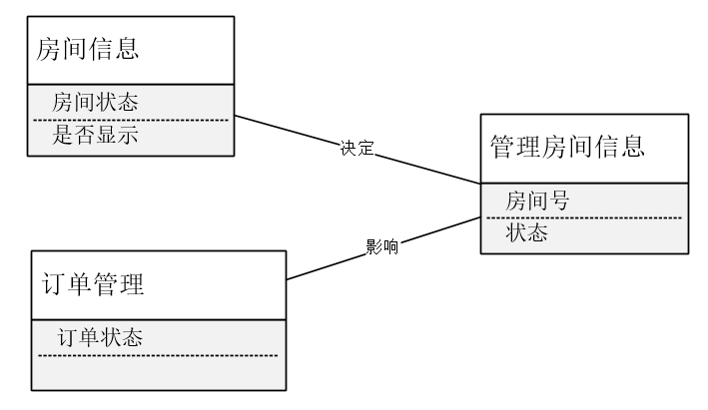
- 系统实现
  - 主要界面截图
注册窗口
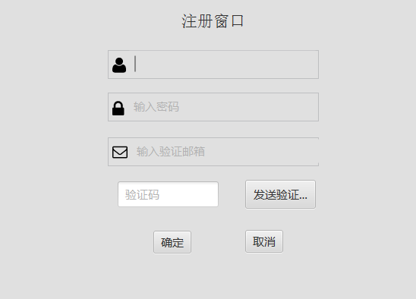
登录窗口
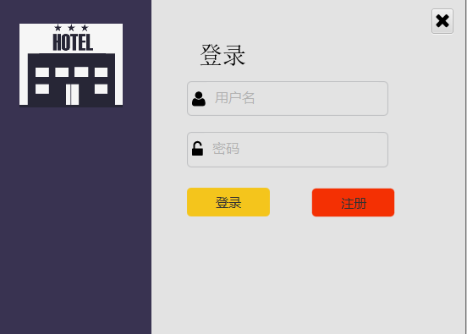
主页面窗口，可查询不同类型的房间，点击一个房间右边显示该房间一周内的供应状态和房间照片
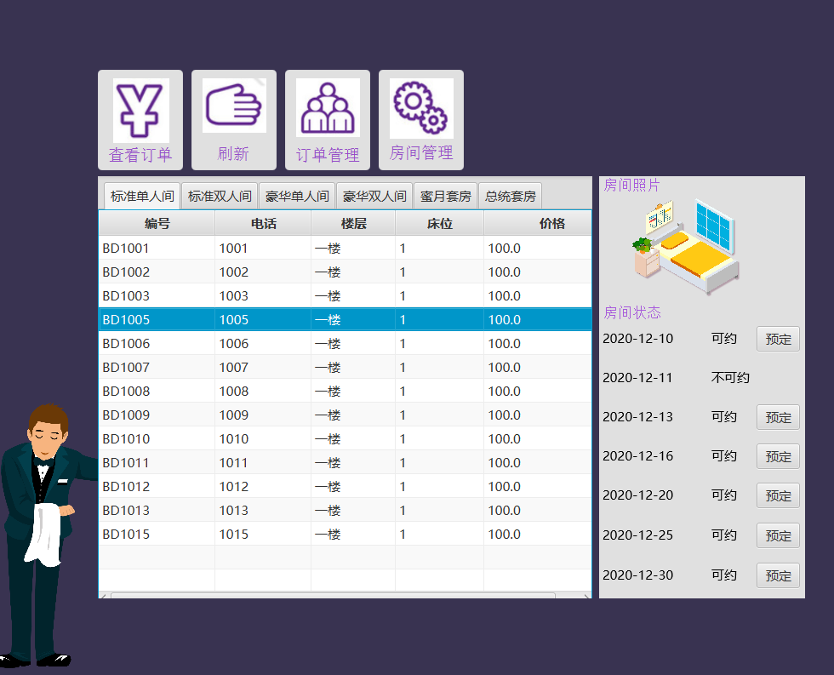
点击预约显示订单
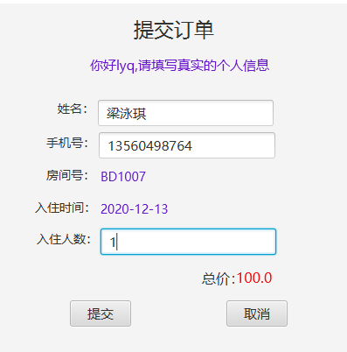
点击查看个人订单显示自己的订单，点击一个订单，可以对订单修改电话或者入住时间信息，也可以取消订单
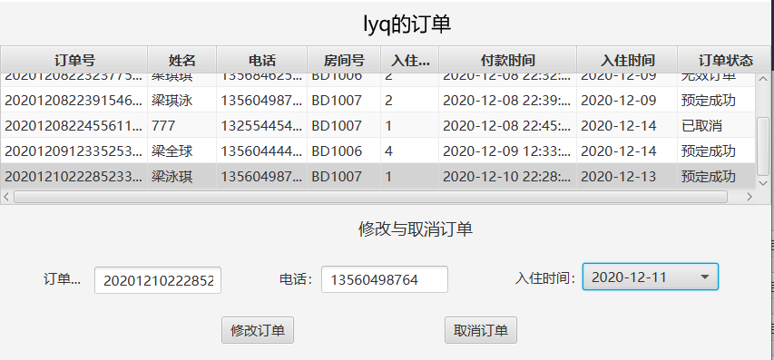以管理员身份进入时，可以点击订单信息管理界面，查看所有订单，还可以以房间号和用户名为检索查看用户订单信息
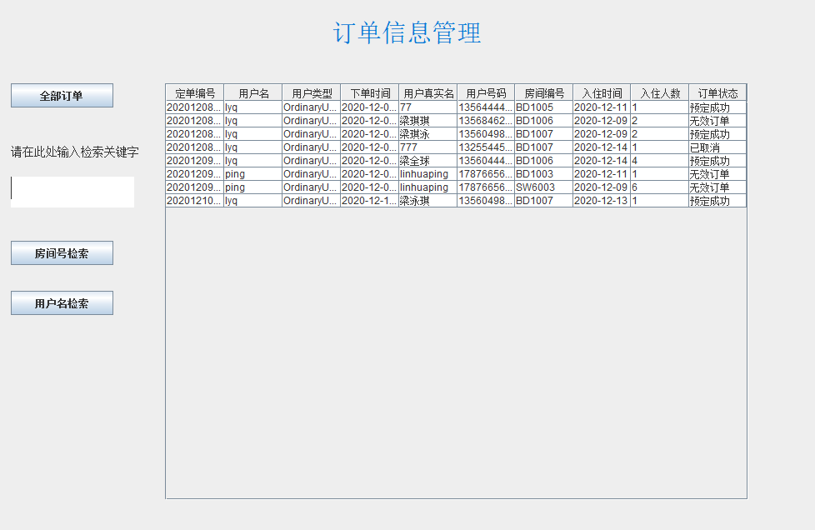
管理员还可以修改房间信息，点击房间管理，显示房间信息，点击其中一个房间会弹出窗口选择修改房间的状态
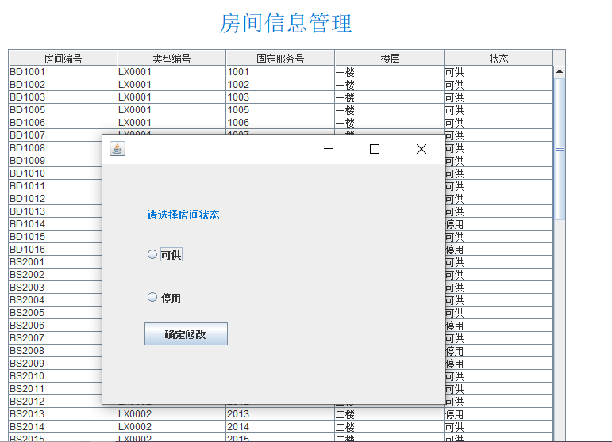
点击停用后，会显示收影响的订单信息，可以点击设置订单状态为无效
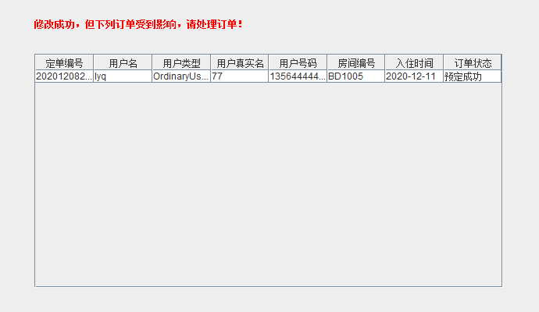
5.2 核心代码及说明
用户提交订单的代码：
void submit(MouseEvent event) {
String turename=name.getText();
String tel=phone.getText();
String num=usernum.getText();
Random random = new Random();
// 随机数的量 自由定制，这是9位随机数
Integer r = random.nextInt(90000000) + 10000000;
// 返回 13位时间
Long timeMillis = System.currentTimeMillis();
// 返回 17位时间
DateFormat sdf = new SimpleDateFormat("yyyyMMddHHmmss");
String timeStr = sdf.format(new Date());
String No= timeStr + r;
SimpleDateFormat df = new SimpleDateFormat("yyyy-MM-dd HH:mm:ss");//设置日期格式
String opertate_time=df.format(new Date());
String state="预定成功";
String regex="^[1][3,4,5,7,8][0-9]{9}$";
Pattern p = Pattern.compile(regex);
Matcher m = p.matcher(tel);

boolean isMatch = m.matches();
if (isMatch) {
String sql = "INSERT INTO `order`(id,username,user_type,operate_time,truename,phone,room_id,live_time,user_num,state)VALUES" +
"('" + No + "','" + username + "','" + opertator + "','" + opertate_time + "','" + turename + "','" + tel + "','" + roomid + "','" + date + "','" + num + "','" + state + "')";
int row = hotelsql.executeUpdate(sql);
if (row == 0) {
simpleTools.informationDialog(Alert.AlertType.INFORMATION, "提示", "信息", "交易失败");
} else {
simpleTools.informationDialog(Alert.AlertType.INFORMATION, "提示", "信息", "交易成功");
Stage stage = (Stage) submitButton.getScene().getWindow();
stage.close();
}
}else {
simpleTools.informationDialog(Alert.AlertType.INFORMATION, "提示", "信息", "手机号格式错误");
}
}
用户修改订单的核心代码
void change(MouseEvent event) {
String id = tId.getText();
String newPhone = tPhone.getText();
String newTime = tLive.getValue();
boolean chang=false;
String regex="^[1][3,4,5,7,8][0-9]{9}$";
Pattern p = Pattern.compile(regex);
Matcher m = p.matcher(newPhone);
boolean isMatch = m.matches();
if (newPhone!=ItemPhone&&isMatch){
String sql = "UPDATE `order` SET phone='" + newPhone + "' WHERE id='" + id + "'";
int row = hotelsql.executeUpdate(sql);
if (row>0) chang=true;
}
if (newTime != null) {
String sql = "UPDATE `order` SET live_time='" + newTime + "' WHERE id='" + id + "'";
int row = hotelsql.executeUpdate(sql);
if (row>0) chang=true;
}
if (!chang) {
simpleTools.informationDialog(Alert.AlertType.INFORMATION, "提示", "信息", "修改失败,手机号格式不对");
} else {
simpleTools.informationDialog(Alert.AlertType.INFORMATION, "提示", "信息", "修改成功");
Stage stage = (Stage) change.getScene().getWindow();
stage.close();
}
}
点击房间后弹出更改房间状态的选择
private void rowClicked() {
int row=table.getSelectedRow();
DefaultTableModel defaultTableModel=(DefaultTableModel) table.getModel();
String value=(String) defaultTableModel.getValueAt(row, 0);
UpdateRoomInfo update=new UpdateRoomInfo(value);
update.setVisible(true);
}

更改房间状态后，判断有没有受到影响的订单，有则显示出来，没有就提示修改成功
button.addActionListener(new ActionListener() {
public void actionPerformed(ActionEvent e) {
String state=RadioButton1.isSelected()?RadioButton1.getText():RadioButton2.getText();
Statement con;
String url="jdbc:mysql://localhost:3306/ldglxt?useUnicode=true&characterEncoding=utf8&serverTimezone=GMT%2B8&useSSL=false";//链接的mysql
try {
Connection connection = (Connection) DriverManager.getConnection(url,"root","131400");
con = connection.createStatement();
con.execute("UPDATE roominfo set state='"+state+"' where id='"+value+"'");
JOptionPane.showMessageDialog(null, "修改成功", "提示框",JOptionPane.PLAIN_MESSAGE);
ResultSet results=null;
ResultSet results1=null;
results1=con.executeQuery("SELECT count(*) from `order` where state='预定成功' and room_id='"+value+"'");
while(results1.next()) {
if(results1.getInt("count(*)")!=0){
con = connection.createStatement();
results=con.executeQuery("SELECT id,username,user_type,truename,phone,room_id,live_time,state from `order` where state='预定成功' and room_id='"+value+"'");
order order=new order(results);
order.setVisible(true);
oldFrame.dispose();
}
}
}catch (SQLException e1) {
// TODO 自动生成的 catch 块
e1.printStackTrace();
}

}

修改受影响的订单，置为无效订单，并弹出选择发邮箱和退款的界面
private void rowClicked() {
int row=table.getSelectedRow();
DefaultTableModel defaultTableModel=(DefaultTableModel) table.getModel();
String id=(String) defaultTableModel.getValueAt(row, 0);
String value=(String) defaultTableModel.getValueAt(row, 5);
String username=(String) defaultTableModel.getValueAt(row, 1);
String url="jdbc:mysql://localhost:3306/ldglxt?useUnicode=true&characterEncoding=utf8&serverTimezone=GMT%2B8&useSSL=false";//链接的mysql
Connection con = null;
try {
con = (Connection) DriverManager.getConnection(url,"root","131400");
Statement sta= con.createStatement();
String email=null;
ResultSet results2=null;
results2=sta.executeQuery("SELECT email FROM userinfo where username='"+username+"'");
while(results2.next()) {
email=results2.getString("email");
}
send send=new send(email);
send.setVisible(true);
} catch (SQLException e) {
// TODO 自动生成的 catch 块

e.printStackTrace();
}

try {
con = (Connection) DriverManager.getConnection(url,"root","131400");
Statement state= con.createStatement();
state.execute("UPDATE `order` set state='无效订单' where id='"+id+"'");
state = con.createStatement();
ResultSet results1=null;
results1=state.executeQuery("SELECT id,username,user_type,truename,phone,room_id,live_time,state from `order` where state='预定成功' and room_id='"+value+"'");
updateTable(results1);
} catch (SQLException e1) {
// TODO 自动生成的 catch 块
e1.printStackTrace();
}
}
});
管理员三种查看订单方式的核心代码
public void updateTable(int num,String key) {
String url="jdbc:mysql://localhost:3306/ldglxt?useUnicode=true&characterEncoding=utf8&serverTimezone=GMT%2B8&useSSL=false";//链接的mysql
Connection connection;
java.sql.Statement con;
ResultSet results=null;
try {
connection = (Connection) DriverManager.getConnection(url,"root","131400");
con = connection.createStatement();
String sql="";
if(num==1) {
sql="SELECT * from `order`";
results=con.executeQuery(sql);
}
else if(num==2) {
sql="SELECT * from `order` where room_id='"+key+"'";
results=con.executeQuery(sql);
}
else {
sql="SELECT * from `order` where username='"+key+"'";
results=con.executeQuery(sql);
}
DefaultTableModel model=new DefaultTableModel();
model.setColumnIdentifiers(new Object[]{"定单编号","用户名","用户类型","下单时间","用户真实名","用户号码","房间编号","入住时间","入住人数","订单状态"});
while(results.next())
{
String id=results.getString("id");
String username=results.getString("username");
String user_type=results.getString("user_type");
String operate_time=results.getString("operate_time");
String truename=results.getString("truename");
String phone=results.getString("phone");
String room_id=results.getString("room_id");
String live_time=results.getString("live_time");
String user_num=results.getString("user_num");
String state=results.getString("state");
model.addRow(new Object[]{id,username,user_type,operate_time,truename,phone,room_id,live_time,user_num,state});
}
table.setModel(model);
}catch (SQLException e) {
// TODO 自动生成的 catch 块

e.printStackTrace();
}
}
}
- 总结与心得体会
林华萍：这次课设学到了挺多东西，首先是对课本面向对象分析、设计、实现这三章内容进行了完整的复习，参照着课本的流程来设计我们的旅店预定管理系统。我们先是结合老师给的要求，参照了网上的资料，写了大概的需求陈述。根据需求陈述开始建立三种模型，首先也是最重要的就是建立对象模型，初步确定类和对象，以及部分关联，得到基本类图，再建立动态模型画顺序图、状态图，最后建立功能模型，画用例图，数据流图。用ea工具来画这些图，也是使我们更加熟练了掌握了这个工具。发现这个工具很强大。完成这些内容后，就是开始设计和实现部分，我们分别用了两种编译器不同的图形用户界面设计工具，是因为我们负责不同的功能模块，可根据自己熟悉的编辑习惯，采用不同的编译器，最后再进行汇总。期间有什么不会的点会和搭档相互探讨相互学习，发现这样非常好，因为有时自己卡住，是因为一些小的错误，然后自己找不出来，别人看容易看出来，而且每个人思维不同，有时相互讨论某个不懂的点，会容易有思路去解决问题。总之这次课设不仅是对课本上知识的复习，也是将课本教的东西真正应用起来，这期间还熟悉了EA,Visio等画图工具，以及数据库Mysql的使用。以及最重要的，学会了在eclipse上使用swing等gui界面设计以及连接使用数据库。也体会到系统总体设计好坏直接影响后面的编码过程，最开始的设计往往是不够完善的，需要不断修改，完善才能达到想要的效果。
梁泳琪：通过这次课设，学习到了一个新的界面设计的技术javafx，之前由在课程中学习到了gui和swing这些写界面，但是都不是特别的好看，这次javafx能让界面更加的美观。同时这次课设是真正意义的按照面向对象分析和设计去写一个程序，而不是一开始直接就写代码，也深刻体会到了前期写需求分析、建立对象模型、建立对象模型、建立功能模型这些步骤的重要性，只有真正的认真写了这些才会对自己要开发的程序真正的了解，不会写到一半发现觉得自己实现的有太大的问题和补充很多需求。但是，面向对象的分析并不是一件很简单的时间，特别是类图的规划，需要揣摩出一个写的具体而又不累赘的需求陈述，通过需求陈述找到对应的类和对象，类的关联，属性和操作，这些都是需要反复的思想和修改才能画出一副好的类图，而好的类图是写好代码的关键，这个做好了代码的时间就不会太难了。这次课设的每一张图片都是跟队友细心的研究画出来的，期间改动了很多此，花的对多时间也是在这里，让我更加名单每一个模型的作用，怎么才能画好，这些对未来从事软件开发有很重要的意义，总是，通过这次课设，我学习到了非常多。
- 参考的网上资源及文献
[1]王楠,董建伟,施东祥,徐浙珍.上线医技检查预约信息系统的探索与实践[J].现代医院,2020,20(11):1660-1662.
[2]莫莉秋.网络环境下酒店餐饮预约管理模式优化研究[J].饮食科学,2017(08):82.
[3]张骏.计算机网络管理系统的应用现状及发展前景展望[J].轻工科技,2020,36(12):49-50.
[4]候炳辉,刘世峰.信息管理系统[J].信息管理系统分析,2004.5:254-562.
[5]童德利,田娟,谢琪,陈世福.基于B/S模式的构件式酒店管理预约信息系统的设计与实现.2003.4.1-4.
[6]刘学明.饭店客房管理[M].广东旅游出版社，2000.10.1-6.
[7]张亚东.酒店企业销售管理信息系统的设计与实现[J].管理信息系统, 2000.9:45249.
[8]李朝晖.PowerBuilder开发实例完全剖[J].PowerBuilder10.2006:122-189.
[9]萨师煊,王珊.数据库系统概论[M].高等教育出版社,2000.7:21-347.
- 源程序清单
